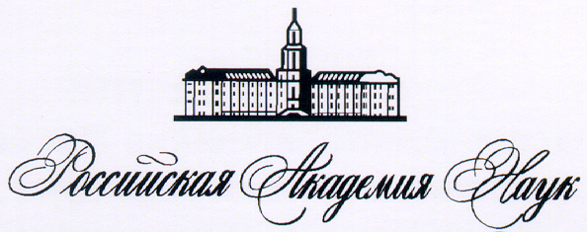

Федеральное государственное бюджетное научное учреждение

«ФЕДЕРАЛЬНЫЙ НАУЧНЫЙ ЦЕНТР

«КАБАРДИНО-БАЛКАРСКИЙ НАУЧНЫЙ ЦЕНТР

РОССИЙСКОЙ АКАДЕМИИ НАУК»
( КБНЦ РАН) ________________________________________________________________________________________________________

УЧЕНЫЙ СОВЕТ
ПРОЕКТ

П О С Т А Н О В Л Е Н И Е №20

22 декабря 2017г. г. Нальчик

«О выдвижении кандидатур на
должность председателя КБНЦ РАН»

В соответствии с Федеральным законом № 253-ФЗ от 27 сентября 2013 года «О Российской академии наук, реорганизации академий наук и внесении изменений в отдельные законодательные акты Российской Федерации», с Постановлением Правительства Российской Федерации № 521 от 5 июня 2014 года «Об утверждении «Положения о порядке и сроках согласования кандидатур на должность руководителя научной организации, переданной в ведение Федерального агентства научных организаций», Федеральным законом № 443 от 22 декабря 2014 года «О внесении изменений в Трудовой кодекс Российской Федерации и Федеральным законом «О науке и государственной научно-технической политике» в части совершенствования механизмов регулирования труда научных работников, руководителей научных организаций, их заместителей», «Регламентом взаимодействия Федерального агентства научных организаций и федерального государственного бюджетного учреждения «Российская академия наук» по согласованию и утверждению кандидатур на должность руководителя научной организации» от 03 октября 2014 г. , Уставом Федерального государственного бюджетного научного учреждения «Федеральный научный центр «Кабардино-Балкарский научный центр Российской академии наук» (КБНЦ РАН) , Положением о выборах председателя ФГБНУ «Федеральный научный
